**Tarte au fromage (qui ne retombe pas)**

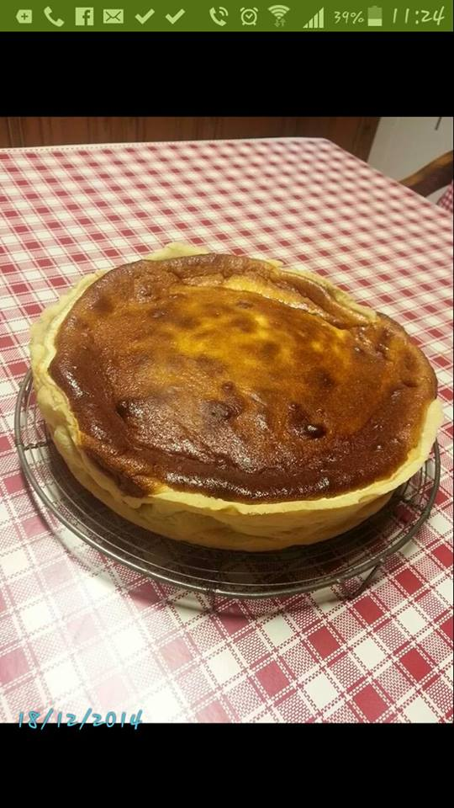

Temps de préparation : 15 minutes - Temps de cuisson : 60 minutes

Ingrédients (pour 6 personnes) :

- 1 [pâte brisée](http://www.marmiton.org/Recettes/Recettes-Incontournables-Detail_pate-brisee-sablee-feuilletee-pizza_r_62.aspx)  
- 1 kg de [fromage](http://www.marmiton.org/Magazine/Tout-Un-Fromage.aspx) blanc 40%  
- 250 g de [sucre](http://www.marmiton.org/Magazine/Tendances-Gourmandes_le-gout-des-sucres_1.aspx)  
- un peu de sucre glace (pour saupoudrer sur le dessus)  
- 2 sachets de poudre de [pudding](http://www.marmiton.org/Recettes/Recettes-Incontournables-Detail_pudding_r_15.aspx) tout prêt  
- 6 œufs  
- 1 pincée de [sel](http://www.marmiton.org/Magazine/Plein-D-Epices_sel_1.aspx)

**Préparation de la recette :**

Dans un moule rond et haut, étaler la pâte brisée en laissant le papier sulfurisé.  
  
Préchauffer le four à 190°C (thermostat 6).  
  
Ensuite, séparer les jaunes des blancs d'[oeufs](http://www.marmiton.org/Magazine/Tendances-Gourmandes_oeufs_1.aspx) puis, monter les blancs en neige ferme en ajoutant une pincée de sel.  
  
Dans un saladier, mélanger les jaunes d'oeufs et le sucre et battre vigoureusement à l'aide d'un fouet afin que le mélange blanchisse (il faut que les cristaux du sucre soient bien dissous).  
  
Ajouter ensuite aux jaunes les 2 sachets de pudding et bien mélanger.  
  
Puis, incorporer le fromage blanc et bien mélanger à nouveau.  
  
Enfin, ajouter les blancs en neige en brassant délicatement.  
  
Verser le tout dans le moule où se trouve la pâte et enfourner à 190°C pendant 1 h.  
  
A mi-cuisson, recouvrir le gâteau d'une feuille d'aluminium pour éviter qu'il ne brûle sur le dessus.  
  
Laisser refroidir et saupoudrer de sucre glace.